索伦广告
官方网址：无
参选类别：年度数字营销创新力代理公司
公司简介及核心优势
SOLO是中国领先的IMC整合营销公司，长期为大型企业、集团，提供品牌管理、广告服务，业务涵盖：全域营销、内容营销、事件营销、品牌及电商全案，媒介策略、私域运营、发布会/公关传播、大数据研究等领域。
SOLO自2018年正式运营，每年以150%的增长率飞速发展。高管团队来自门户媒体及国际4A，深耕行业数十载。与甲方联合打造数款Golden Case，屡获大奖。用创新驱动发展，用创意引领未来。
SOLO坚持以结果为向导，关注营销效果的达成；坚持塑造客户品牌营销价值，“超越客户预期”，提供科学细致的营销服务。
SOLO优势体现在策略性强，基于品牌发展战略，定制差异化传播策略，不局限于千篇一律的营销公式与投放链路，针对行业大盘情况、竞品情况、品牌自身优势提出品牌出圈思路。以策略的把控、脑洞大开的创意、偏执的细节执行力，为多个3C厂商及大家电品牌提供高质量的创意广告和互联网整合营销方案。
数字营销领域突出成绩

精细化场景营销窗口 打造新场景消费引擎
以“周五”为首的新周末经济逐渐成为新的消费引擎，携手PG洞察了三大周五场景：轻松躺平、周末筹备、家庭团聚，还原了专属于每个周五的快乐时刻，并且以周五之名，打造了一首属于“周五人”的洗脑神曲，在演绎不同的周五快乐场景下，共同唱出轻松自由的心情与美好期许。
每一个周五，都承载着不同周五人的快乐期许，但也正因为周五的时效性，让“即刻满足”从非刚需成为消费刚需，大大地提升了整个购物体验不仅是品牌开辟周五场景营销的第一步，也是关键一步。传递给每一位消费者，属于周五的快乐就要即刻达的、一种全新的、美好的周五生活方式，更是在诠释整个品牌洞察行业趋势的新锐视觉，携手宝洁打造品牌经典案例，精细化运营全新的生意窗口。
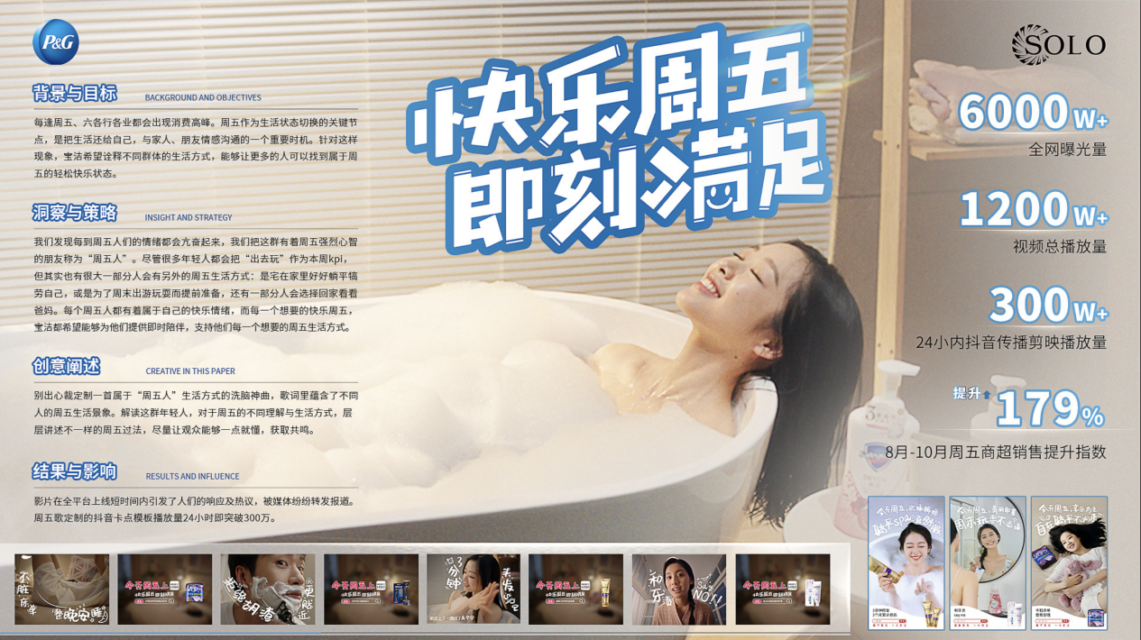

Bilibili商业化核心先行者 爆款内容营销撬动心智
索伦是B站核心代理之一，专注研究数码3C领域，与vivo深度合作过程中，在新机上市、爆款产品、拓圈营销上屡创爆款视频，不但深耕科技区，借助开箱体验和深度评测内容，来诠释产品的专业性和高端化优势，覆盖度达历史最高，快速引爆社区；同时，更是携手影视区、生活区UP主共同挖掘社会热点与情感母题，多部作品登上全站热门，获得粉丝的高度共鸣。
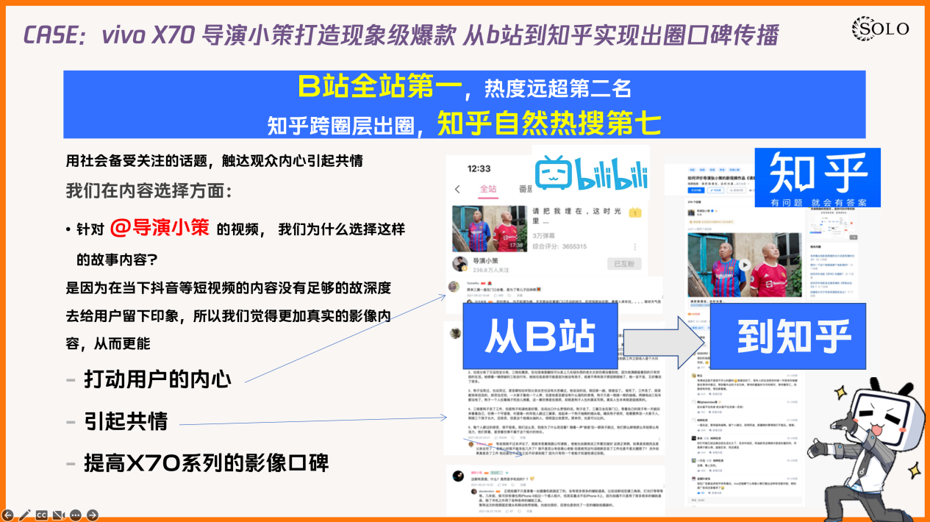

小红书全域整合营销 助力品牌品效合一
小红书团队专注3C数码、美妆快消等行业的种草打造，基于小红书平台SOLO擅长品牌战略定制、日常种草、尖刀产品爆品打造等策略，从需求对接到执行落地复盘提供专业保障支持。
团队曾操盘海尔集团内容营销全案，包括空冰洗等8大龙头产业及卡萨帝、三翼鸟、Leader统帅三大品牌，除全案种草外还结合集团生态提供和孵化品牌核心挚友资源，建立品牌护城河。打造更好的品牌力及产品口碑，站内搜索热度上升280%，沉淀超8000+优质笔记。
团队同时在服务海尔小家电清洁产业并取得骄人成绩。以差异化卖点打造洗地机新爆品，助力单月内电商成交GMV超千万，助力品牌实现品效合一。
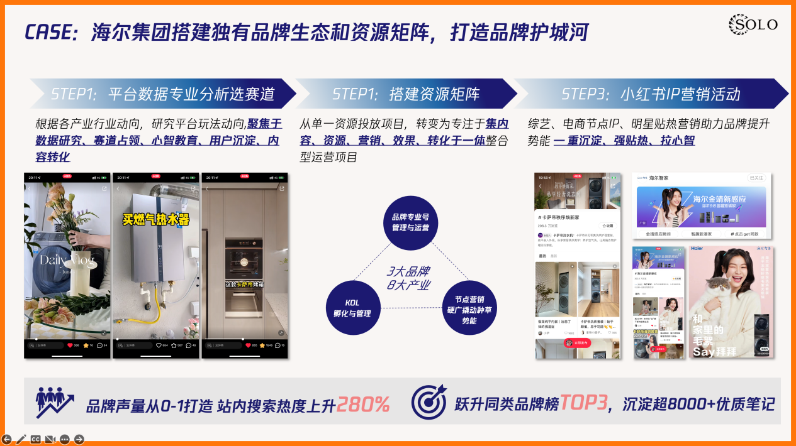
服务的主要客户
主要服务客户分为汽车类、3C数码类、家电类、快消类
汽车类：新能源汽车为主，小鹏汽车、领克汽车、大众集团、蔚来、合创、雅迪等；
3C数码类：vivo、iQOO、网易有道云、学而思等；
家电类：海尔、卡萨帝、统帅Leader、三翼鸟、追觅等；
快消类：PG宝洁、日清集团、环亚集团等。

